StandartGOST.ru - бесплатные ГОСТы и магазин документов Toggle navigation
- Заказать ГОСТы списком

Начало формы
Конец формы

ГОСТ Р 55099-2012
Ресурсосбережение. Наилучшие доступные технологии обращения с отходами в цементной промышленности. Аспекты эффективного применения
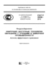

20 страниц
396.00 ₽
Купить ГОСТ Р 55099-2012 (официальный текст в бумажном виде) с голограммой и синими печатями подробнее

Устанавливает наилучшие доступные технологии обращения с отходами при производстве цемента.
Настоящий стандарт распространяется на установки для производства цементного клинкера во вращающихся печах производительностью более 500 т/сут.
Настоящий стандарт не распространяется на использование шахтных печей для производства клинкера.
Настоящий стандарт не распространяется на технологии, связанные с биологическими, химическими и атомными предприятиями.
Настоящий стандарт предназначен для использования во всех видах документации и литературы, относящихся к сферам обеспечения ресурсосбережения, энергоэффективности и экологической безопасности в процессах хозяйственной деятельности при производстве цемента
Введен впервые (ИУС 11-2013)
Показать даты введения Admin

the waste management in the cement industry. Aspects of good practice
Дата введения: | 01.06.2013
Актуализация: | 26.02.2016

- Сканы страниц ГОСТа
- Текст ГОСТа

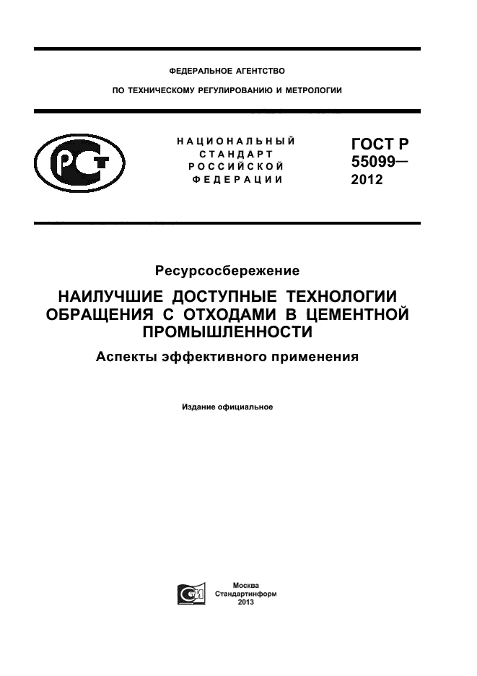
стр. 1

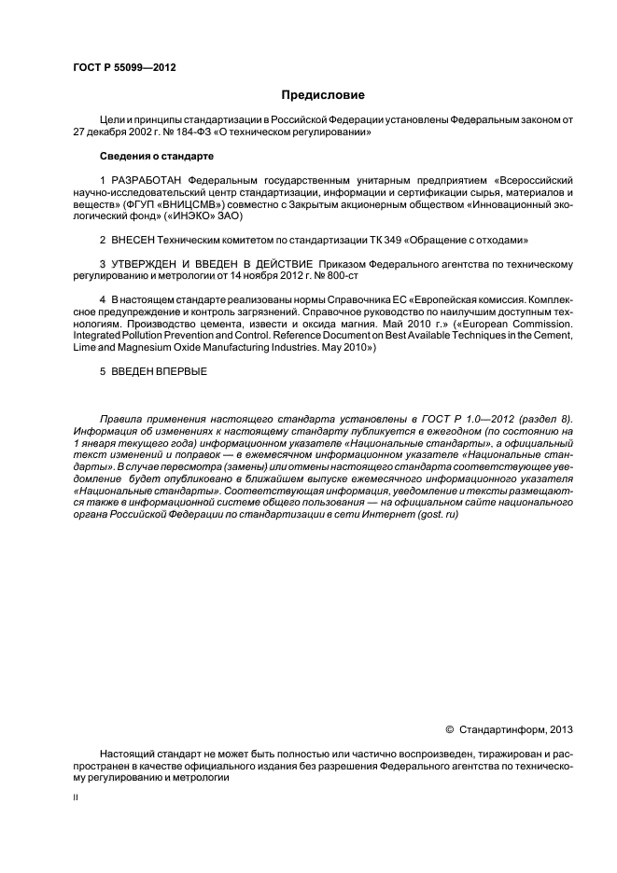
стр. 2

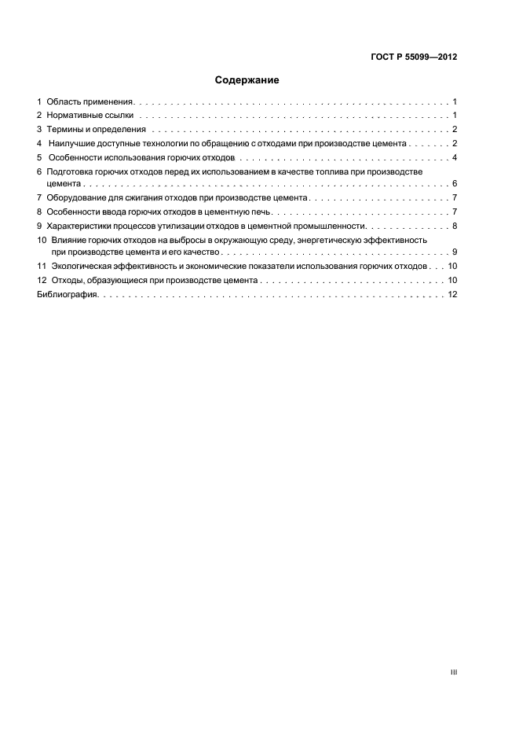
стр. 3

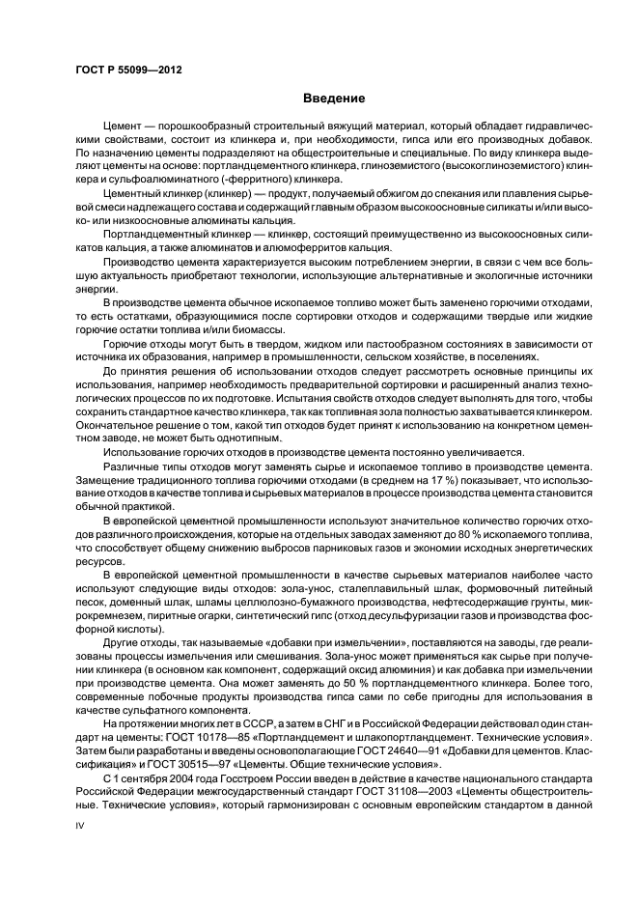
стр. 4

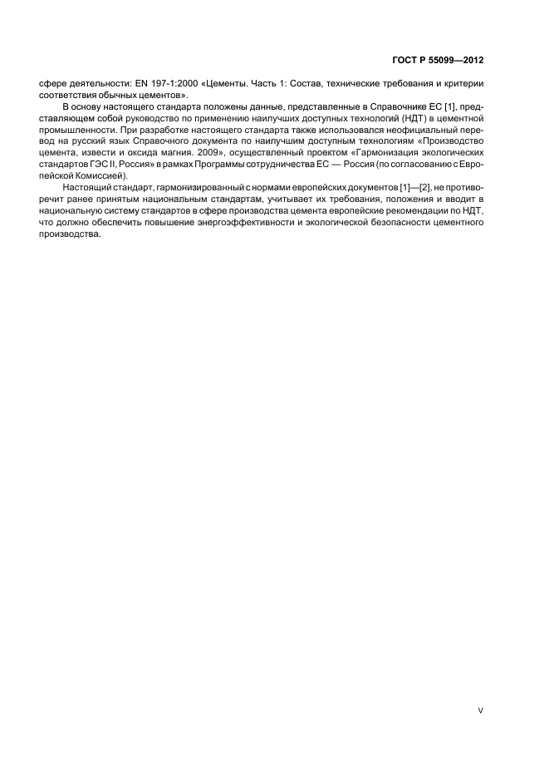
стр. 5


стр. 6

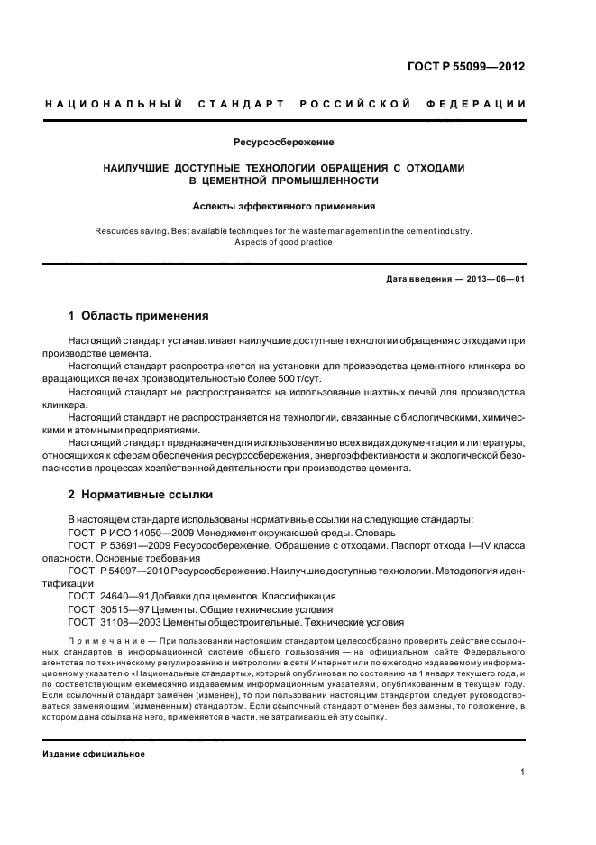
стр. 7

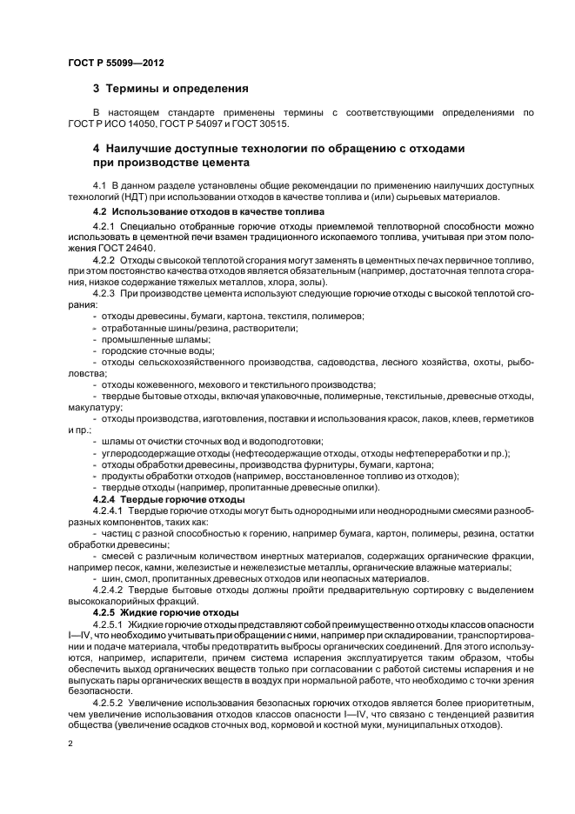
стр. 8

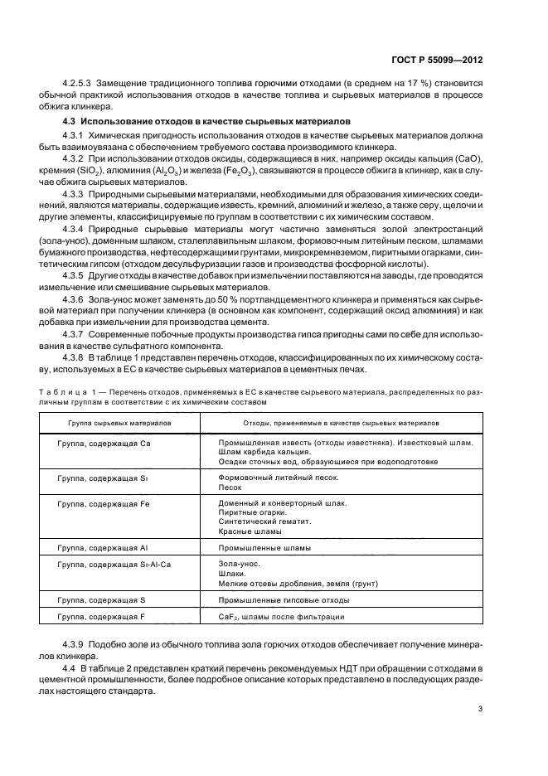
стр. 9

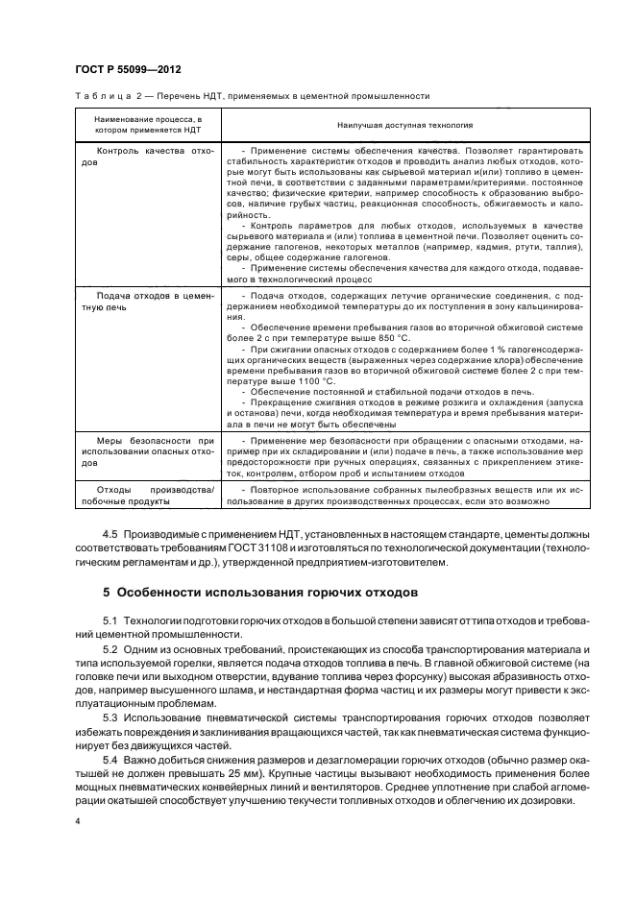
стр. 10

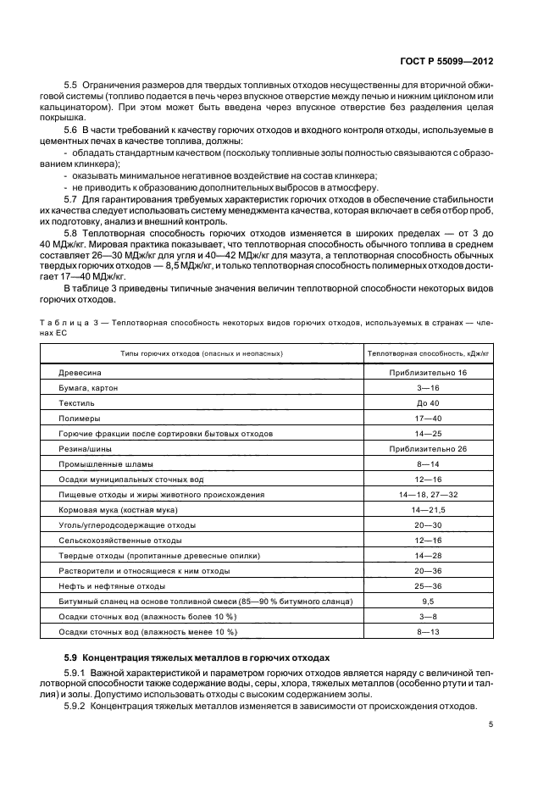
стр. 11

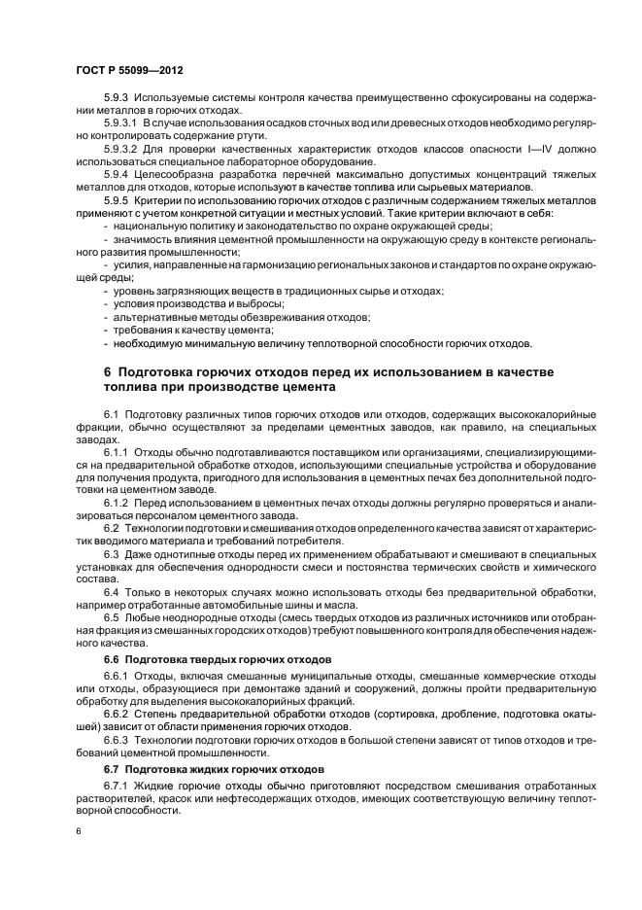
стр. 12

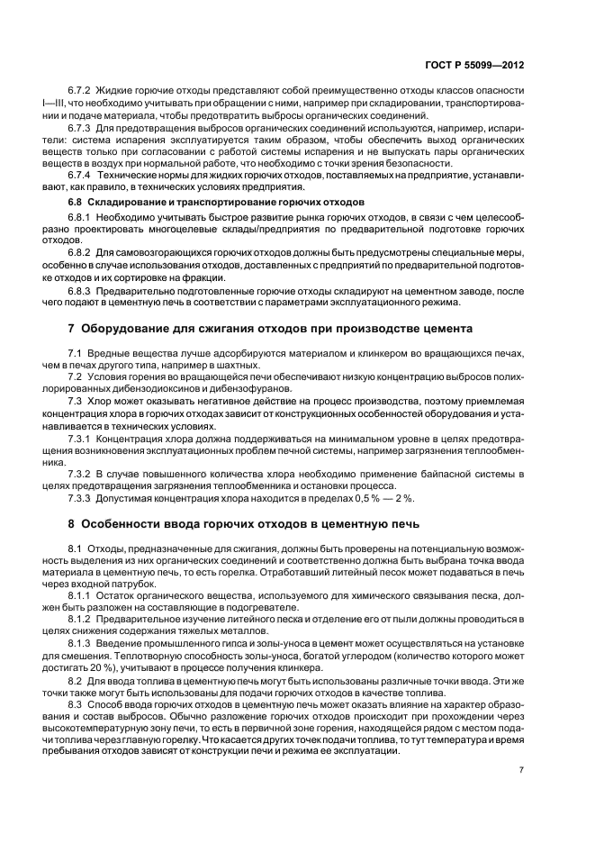
стр. 13

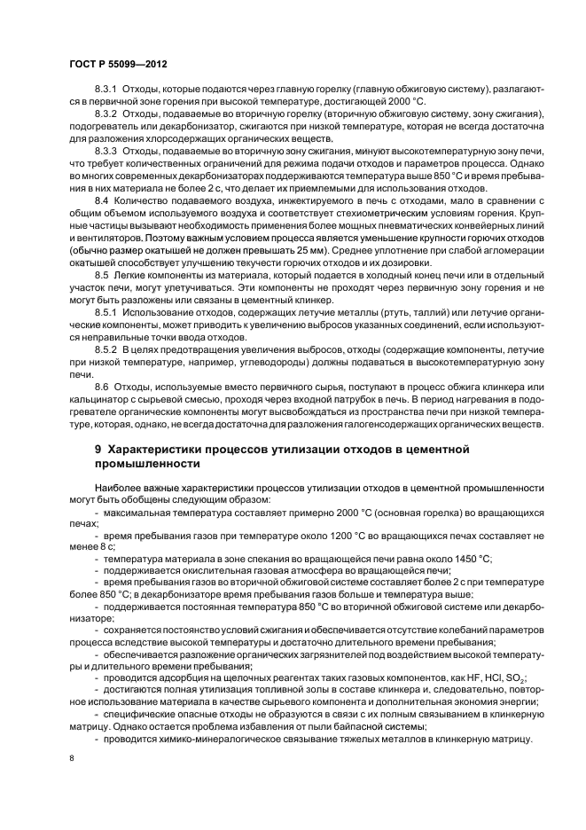
стр. 14

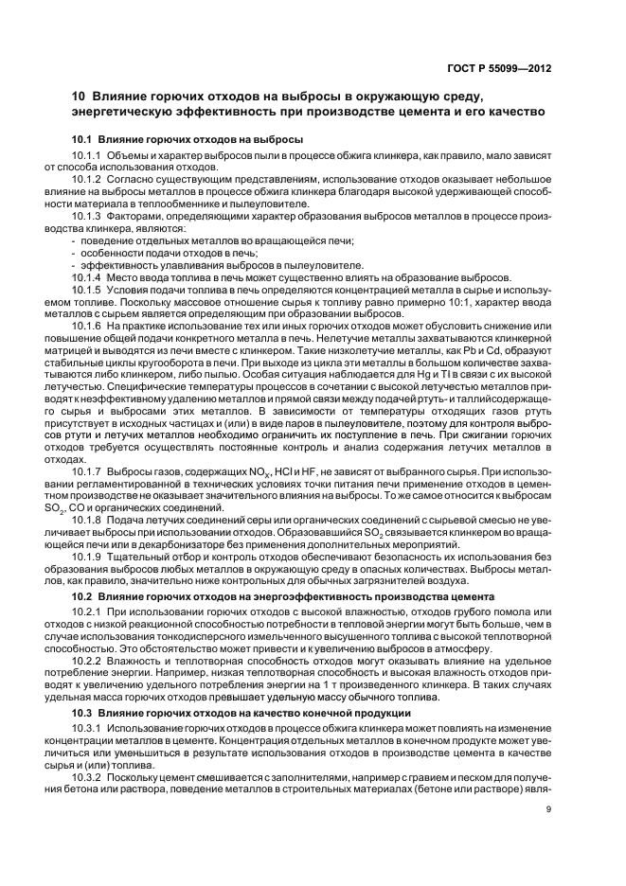
стр. 15

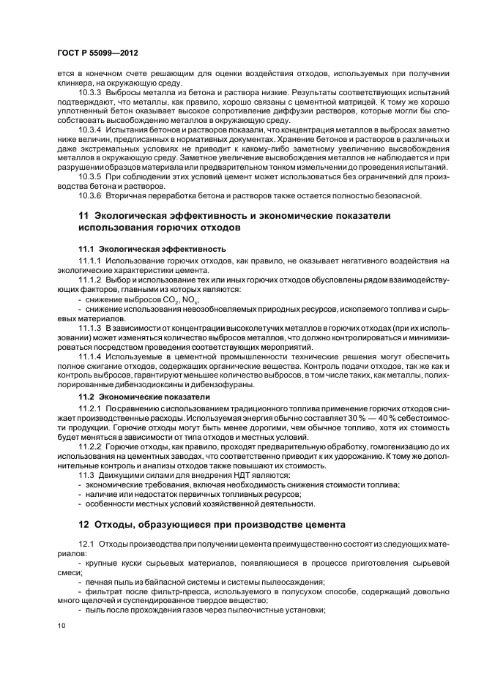
стр. 16

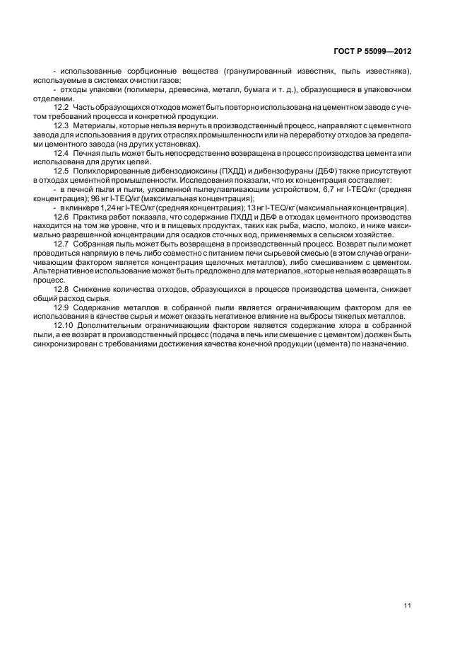
стр. 17

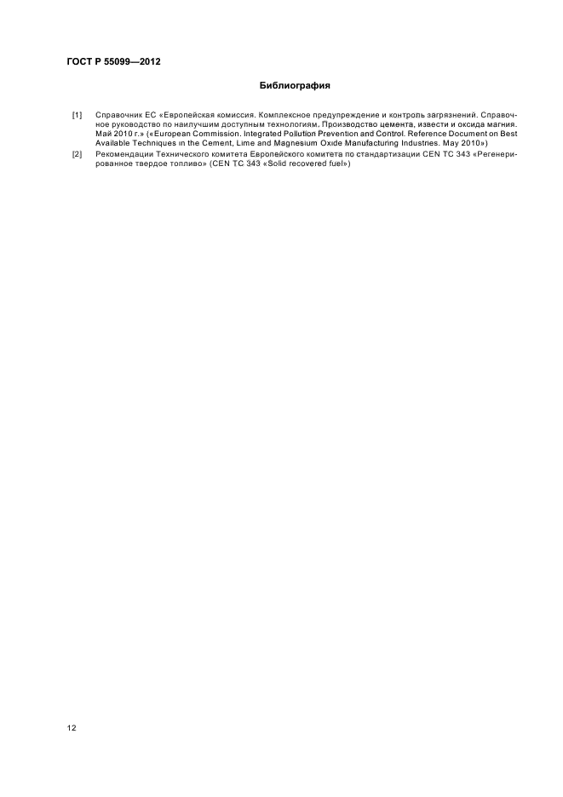
стр. 18

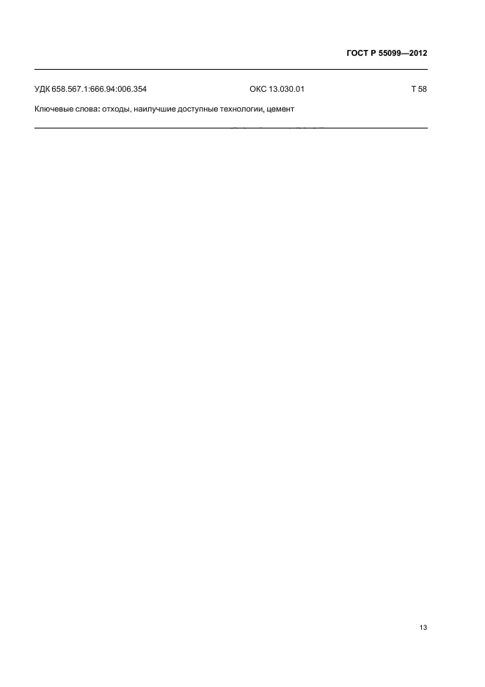
стр. 19

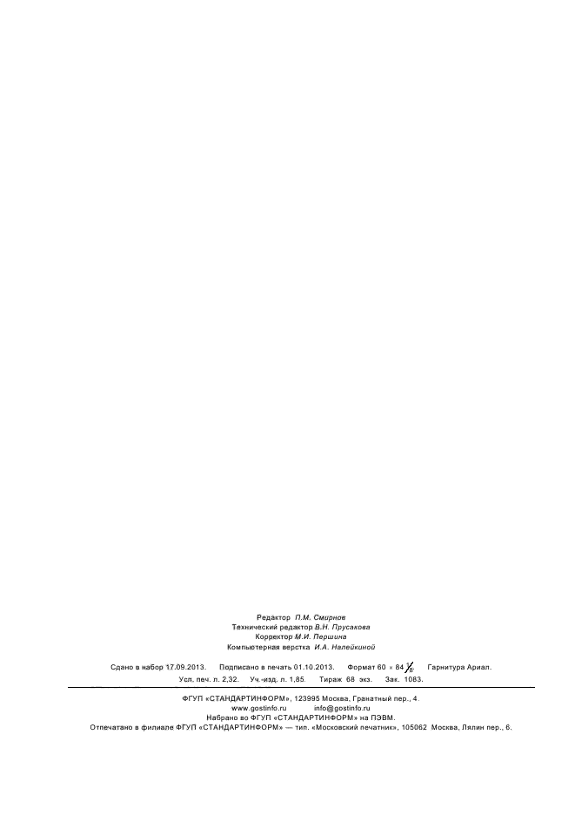
стр. 20

Ссылка на страницу
Скопируйте эту ссылку:
Начало формы
Конец формы
Закрыть

Страница 1
↑ Наверх
ФЕДЕРАЛЬНОЕ АГЕНТСТВО ПО ТЕХНИЧЕСКОМУ РЕГУЛИРОВАНИЮ И МЕТРОЛОГИИ

НАЦИОНАЛЬНЫЙ
СТАНДАРТ
РОССИЙСКОЙ
ФЕДЕРАЦИИ
ГОСТР
55099-
2012
Ресурсосбережение

НАИЛУЧШИЕ ДОСТУПНЫЕ ТЕХНОЛОГИИ ОБРАЩЕНИЯ С ОТХОДАМИ В ЦЕМЕНТНОЙ ПРОМЫШЛЕННОСТИ
Аспекты эффективного применения
Издание официальное
Москва
Стандартинформ
2013

Страница 2
↑ Наверх
ГОСТ Р 55099-2012

Предисловие
Цели и принципы стандартизации в Российской Федерации установлены Федеральным законом от 27 декабря 2002 г. No 184-ФЗ «О техническом регулировании»
Сведения о стандарте
1 РАЗРАБОТАН Федеральным государственным унитарным предприятием «Всероссийский научно-исследовательский центр стандартизации, информации и сертификации сырья, материалов и веществ» (ФГУП «ВНИЦСМВ») совместно с Закрытым акционерным обществом «Инновационный экологический фонд» («ИНЭКО» ЗАО)
2 ВНЕСЕН Техническим комитетом по стандартизации ТК 349 «Обращение с отходами»
3 УТВЕРЖДЕН И ВВЕДЕН В ДЕЙСТВИЕ Приказом Федерального агентства по техническому регулированию и метрологии от 14 ноября 2012 г. Nv 800-ст
4 В настоящем стандарте реализованы нормы Справочника ЕС «Европейская комиссия. Комплек-смос предупреждение и контроль загрязнений. Справочное руководство по наилучшим доступным технологиям. Производство цемента, извести и оксида магния. Май 2010 г.» («European Commission. Integrated Pollution Prevention and Control. Reference Document on Best Available Techniques in the Cement. Lime and Magnesium Oxide Manufacturing Industries. May 2010»)
5 ВВЕДЕН ВПЕРВЫЕ
Правила применения настоящего стандарта установлены в ГОСТ Р 1.0-2012 (раздел 8). Информация об изменениях к настоящему стандарту публикуется в ежегодном (по состоянию на 1 января текущего года) информационном указателе «Национальные стандарты», а официальный текст изменений и поправок — в ежемесячном информационном указателе «Националы
© Стандартинформ, 2013
Настоящий стандарт не может быть полностью или частично воспроизведен, тиражирован и распространен в качестве официального издания без разрешения Федерального агентства по техническому регулированию и метрологии

Страница 3
↑ Наверх
ГОСТ Р 55099-2012
Содержание
1 Область применения...................................................1
2 Нормативные ссылки..................................................1
3 Термины и определения................................................2
4 Наилучшие доступные технологии по обращению с отходами при производство цемента.......2
5 Особенности использования горючих отходов..................................4
6 Подготовка горючих отходов перед их использованием в качестве топлива при производстве
цемента............,..............................................6
7 Оборудование для сжигания отходов при производстве цемента.......................7
8 Особенности ввода горючих отходов в цементную печь.............................7
9 Характеристики процессов утилизации отходов в цементной промышленности..............8
10 Влияние горючих отходов на выбросы в окружающую среду, энергетическую эффективность
при производстве цемента и его качество.....................................9
11 Экологическая эффективность и экономические показатели использования горючих отходов. . . 10
12 Отходы, образующиеся при производстве цемента..............................10
Библиография........................................................12
ill

Страница 4
↑ Наверх

Введение
Цемент — порошкообразный строительный вяжущий материал, который обладает гидравлическими свойствами, состоит из клинкера и. при необходимости, гипса или его производных добавок. По назначению цементы подразделяют на общестроительные и специальные. По виду клинкера выделяют цементы на основе: портландцементного клинкера, глиноземистого (высокоглиноземистого) клинкера и сульфоалюминатного (-ферритного) клинкера.
Цементный клинкер (клинкер) — продукт, получаемый обжигом до спекания или плавления сырьевой смеси надлежащего состава и содержащий главным образом высокоосновные силикаты и/или высоко- или низкоосновные алюминаты кальция.
Портландцементный клинкер — клинкер, состоящий преимущественно из высокоосновных силикатов кальция, а также алюминатов и алюмоферритов кальция.
Производство цемента характеризуется высоким потреблением энергии, в связи с чем все большую актуальность приобретают технологии, использующие альтернативные и экологичные источники энергии.
В производстве цемента обычное ископаемое топливо может быть заменено горючими отходами, то есть остатками, образующимися после сортировки отходов и содержащими твердые или жидкие горючие остатки топлива и/или биомассы.
Горючие отходы могут быть в твердом, жидком или пастообразном состояниях в зависимости от источника их образования, например в промышленности, сельском хозяйстве, в поселениях.
До принятия решения об использовании отходов следует рассмотреть основные принципы их использования, например необходимость предварительной сортировки и расширенный анализ технологических процессов по их подготовке. Испытания свойств отходов следует выполнять для того, чтобы сохранить стандартное качество клинкера, так как топливная зола полностью захватывается клинкером. Окончательное решение о том. какой тип отходов будет принят к использованию на конкретном цементном заводе, не может быть однотипным.
Использование горючих отходов в производстве цемента постоянно увеличивается.
Различные типы отходов могут заменять сырье и ископаемое топливо в производстве цемента. Замещение традиционного топлива горючими отходами (в среднем на 17 %) показывает, что использование отходов в качестве топлива и сырьевых материалов в процессе производства цемента становится обычной практикой.
В европейской цементной промышленности используют значительное количество горючих отходов различного происхождения, которые на отдельных заводах заменяют до 80 % ископаемого топлива, что способствует общему снижению выбросов парниковых газов и экономии исходных энергетических ресурсов.
В европейской цементной промышленности в качестве сырьевых материалов наиболее часто используют следующие виды отходов: зола-унос, сталеплавильный шлак, формовочный литейный песок, доменный шлак, шламы целлюлозно-бумажного производства, нефтесодержащие грунты, микрокремнезем. пиритные огарки, синтетический гипс (отход десульфуризации газов и производства фосфорной кислоты).
Другие отходы, так называемые «добавки при измельчении», поставляются на заводы, где реализованы процессы измельчения или смешивания. Зола-унос может применяться как сырье при получении клинкера (в основном как компонент, содержащий оксид алюминия) и как добавка при измельчении при производстве цемента. Она может заменять до 50 % портландцементного клинкера. Более того, современные побочные продукты производства гипса сами по себе пригодны для использования в качестве сульфатного компонента.
На протяжении многих лет в СССР, а затем в СНГ и в Российской Федерации действовал один стандарт на цементы: ГОСТ 10178-85 «Портландцемент и шлакопортландцемент. Технические условия». Затем были разработаны и введены основополагающие ГОСТ 24640-91 «Добавки для цементов. Классификация» и ГОСТ 30515-97 «Цементы. Общие технические условия».
С1 сентября 2004 года Госстроем России введен в действие в качестве национального стандарта Российской Федерации межгосударственный стандарт ГОСТ 31108-2003 «Цементы общестроительные. Технические условия», который гармонизирован с основным европейским стандартом в данной

Страница 5
↑ Наверх
ГОСТ Р 55099-2012
сфере деятельности: EN 197-1:2000 «Цементы. Часть 1: Состав, технические требования и критерии соответствия обычных цементов».
В основу настоящего стандарта положены данные, представленные в Справочнике ЕС [1]. представляющем собой руководство по применению наилучших доступных технологий (НДТ) в цементной промышленности. При разработке настоящего стандарта также использовался неофициальный перевод на русский язык Справочного документа по наилучшим доступным технологиям «Производство цемента, извести и оксида магния. 2009». осуществленный проектом «Гармонизация экологических стандартов ГЭС II. Россия» в рамках Программы сотрудничества ЕС — Россия (по согласованию с Европейской Комиссией).
Настоящий стандарт, гармонизированный с нормами европейских документов [1]—(2). не противоречит ранее принятым национальным стандартам, учитывает их требования, положения и вводит в национальную систему стандартов в сфере производства цемента европейские рекомендации по НДТ. что должно обеспечить повышение энергоэффективности и экологической безопасности цементного производства.
v

Страница 7
↑ Наверх
НАЦИОНАЛЬНЫЙ СТАНДАРТ РОССИЙСКОЙ ФЕДЕРАЦИИ
Ресурсосбережение
НАИЛУЧШИЕ ДОСТУПНЫЕ ТЕХНОЛОГИИ ОБРАЩЕНИЯ С ОТХОДАМИ В ЦЕМЕНТНОЙ ПРОМЫШЛЕННОСТИ
Аспекты эффективного применения
Resources saving. Best available techniques for the waste management In the cement industry.
Aspects of good practice
Дата введения — 2013—06—01

1 Область применения
Настоящий стандарт устанавливает наилучшие доступные технологии обращения с отходами при производстве цемента.
Настоящий стандарт распространяется на установки для производства цементного клинкера во вращающихся печах производительностью более 500 т/сут.
Настоящий стандарт не распространяется на использование шахтных печей для производства клинкера.
Настоящий стандарт не распространяется на технологии, связанные с биологическими, химическими и атомными предприятиями.
Настоящий стандарт предназначен для использования во всех видах документации и литературы, относящихся к сферам обеспечения ресурсосбережения, энергоэффективности и экологической безопасности в процессах хозяйственной деятельности при производстве цемента.

2 Нормативные ссылки
В настоящем стандарте использованы нормативные ссылки на следующие стандарты:
ГОСТ Р ИСО 14050-2009 Менеджмент окружающей среды. Словарь
ГОСТ Р 53691-2009 Ресурсосбережение. Обращение с отходами. Паспорт отхода I—IV класса опасности. Основные требования
ГОСТ Р 54097-2010 Ресурсосбережение. Наилучшие доступные технологии. Методология идентификации
ГОСТ 24640-91 Добавки для цементов. Классификация
ГОСТ 30515-97 Цементы. Общие технические условия
ГОСТ 31108-2003 Цементы общестроительные. Технические условия
Примечание - При пользовании настоящим стандартом целесообразно проверить действие ссылочных стандартов в информационной системе общего пользования — на официальном сайте Федерального агентства по техническому регулированию и метрологии в сети Интернет или по ежегодно издаваемому информационному указателю «Национальные стандарты», который опубликован по состоянию на 1 января текущего года, и по соответствующим ежемесячно издаваемым информационным указателям, опубликованным в текущем году. Если ссылочный стандарт заменен (изменен), то при пользовании настоящим стандартом следует руководствоваться заменяющим (измененным) стандартом. Если ссылочный стандарт отменен без замены, то положение, в котором дана ссылка на него, применяется в части, не затрагивающей эту ссылку.
Издание официальное

Страница 8
↑ Наверх

3 Термины и определения
В настоящем стандарте применены термины с соответствующими определениями по ГОСТ Р ИСО 14050. ГОСТ Р 54097 и ГОСТ 30515.

4 Наилучшие доступные технологии по обращению с отходами при производстве цемента
4.1 В данном разделе установлены общие рекомендации по применению наилучших доступных технологий (НДТ) при использовании отходов в качестве топлива и (или) сырьевых материалов.
4.2 Использование отходов в качестве топлива
4.2.1 Специально отобранные горючие отходы приемлемой теплотворной способности можно использовать в цементной печи взамен традиционного ископаемого топлива, учитывая при этом положения ГОСТ 24640.
4.2.2 Отходы с высокой теплотой сгорания могут заменять в цементных печах первичное топливо, при этом постоянство качества отходов является обязательным (например, достаточная теплота сгорания. низкое содержание тяжелых металлов, хлора, золы).
4.2.3 При производстве цемента используют следующие горючие отходы с высокой теплотой сгорания:
- отходы древесины, бумаги, картона, текстиля, полимеров:
- отработанные шины/реэина. растворители;
- промышленные шламы:
- городские сточные воды;
- отходы сельскохозяйственного производства, садоводства, лесного хозяйства, охоты, рыболовства;
- отходы кожевенного, мехового и текстильного производства:
- твердые бытовые отходы, включая упаковочные, полимерные, текстильные, древесные отходы, макулатуру:
- отходы производства, изготовления, поставки и использования красок, лаков, клеев, герметиков
ипр.:
• шламы от очистки сточных вод и водоподготовки;
- углеродсодержащие отходы (нефтесодержащие отходы, отходы нефтепереработки и пр.);
• отходы обработки древесины, производства фурнитуры, бумаги, картона;
• продукты обработки отходов (например, восстановленное топливо из отходов);
• твердые отходы (например, пропитанные древесные опилки).
4.2.4 Твердые горючие отходы
4.2.4.1 Твердые горючие отходы могут быть однородными или неоднородными смесями разнообразных компонентов, таких как:
• частиц с разной способностью к горению, например бумага, картон, полимеры, резина, остатки обработки древесины:
- смесей с различным количеством инертных материалов, содержащих органические фракции, например песок, камни, железистые и нежелезистые металлы, органические влажные материалы:
• шин. смол, пропитанных древесных отходов или неопасных материалов.
4.2.4.2 Твердые бытовые отходы должны пройти предварительную сортировку с выделением высококалорийных фракций.
4.2.5 Жидкие горючие отходы
4.2.5.1 Жидкие горючие отходы представляют собой преимущественно отходы классов опасности I—IV. что необходимо учитывать при обращении с ними, например при складировании, транспортировании и подаче материала, чтобы предотвратить выбросы органических соединений. Для этого используются, например, испарители, причем система испарения эксплуатируется таким образом, чтобы обеспечить выход органических веществ только при согласовании с работой системы испарения и не выпускать пары органических веществ в воздух при нормальной работе, что необходимо с точки зрения безопасности.
4.2.5.2 Увеличение использования безопасных горючих отходов является более приоритетным, чем увеличение использования отходов классов опасности I—IV. что связано с тенденцией развития общества (увеличение осадков сточных вод. кормовой и костной муки, муниципальных отходов).
2

Страница 9
↑ Наверх
ГОСТ P 55099—2012
4.2.5.3 Замещение традиционного топлива горючими отходами (в среднем на 17 %) становится обычной практикой использования отходов в качестве топлива и сырьевых материалов в процессе обжига клинкера.
4.3 Использование отходов в качестве сырьевых материалов
4.3.1 Химическая пригодность использования отходов в качестве сырьевых материалов должна быть взаимоувязана с обеспечением требуемого состава производимого клинкера.
4.3.2 При использовании отходов оксиды, содержащиеся в них. например оксиды кальция (СаО), кремния (Si0₂). алюминия (А1₂0₃) и железа (Fe₂0₃), связываются в процессе обжига в клинкер, как в случае обжига сырьевых материалов.
4.3.3 Природными сырьевыми материалами, необходимыми для образования химических соединений. являются материалы, содержащие известь, кремний, алюминий и железо, а также серу, щелочи и другие элементы, классифицируемые по группам в соответствии с их химическим составом.
4.3.4 Природные сырьевые материалы могут частично заменяться золой электростанций (зола-унос), доменным шлаком, сталеплавильным шлаком, формовочным литейным песком, шламами бумажного производства, нефтесодержащими грунтами, микрокремноземом, пиритными огарками, синтетическим гипсом (отходом десульфуризации газов и производства фосфорной кислоты).
4.3.5 Другие отходы в качестве добавок при измельчении поставляются на заводы, где проводятся измельчение или смешивание сырьовых материалов.
4.3.6 Зола-унос может заменять до 50 % портландцементного клинкера и применяться как сырьевой материал при получении клинкера (в основном как компонент, содержащий оксид алюминия) и как добавка при измельчении для производства цемента.
4.3.7 Современные побочные продукты производства гипса пригодны сами по себе для использования в качестве сульфатного компонента.
4.3.8 В таблице 1 представлен перечень отходов, классифицированных по их химическому составу. используемых в ЕС в качестве сырьевых материалов в цементных печах.
Таблица 1 — Перечень отходов, применяемых в ЕС в качестве сырьевого материала, распределенных по различным группам в соответствии с их химическим составом
Группа сырьевых материалов | Отходы, применяемые в качестве сырьевых материалов
Группа, содержащая Са | Промышленная известь {отходы известняка). Известковый шлам. Шлам карбида кальция.  Осадки сточных вод. образующиеся при водоподготовке
Группа, содержащая Si | Формовочный литейный песок. Песок
Группа, содержащая Fe | Доменный и конверторный шлак. Лиритные огарки.  Синтетический гематит.  Красные шламы
Группа, содержащая AI | Промышленные шпамы
Группа, содержащая St-Al-Ca | Зола-унос.  Шлаки.  Мелкие отсевы дробления, земля (грунт)
Группа, содержащая S | Промышленные гипсовые отходы
Группа, содержащая F | CaF*. шламы после фильтрации
4.3.9 Подобно золе из обычного топлива зола горючих отходов обеспечивает получение минералов клинкера.
4.4 В таблице 2 представлен краткий перечень рекомендуемых НДТ при обращении с отходами в цементной промышленности, более подробное описание которых представлено в последующих разделах настоящего стандарта.
з

Страница 10
↑ Наверх
Таблица 2 — Перечень НДТ. применяемых а цементной промышленности
Наименование процесса, в котором применяется НДТ | Иаипучшая доступная технология
Контроль качества отходов | - Применение системы обеспечения качества. Позволяет гарантировать стабильность характеристик отходов и проводить анализ любых отходов, которые могут быть использованы как сырьевой материал и(или) топливо в цементной печи, в соответствии с заданными параметрами/критериями. постоянное качество: физические критерии, нвпример способность к образованию выбросов. наличие грубых частиц, реакционная способность, обжигаемость и калорийность.  - Контроль параметров для любых отходов, используемых в качестве сырьевого материала и (или) топлива в цементной лечи. Позволяет оценить содержание галогенов, некоторых металлов (например, кадмия, ртути, таллия), серы, общее содержание галогенов.  - Применение системы обеспечения качества для каждого отхода, подаваемого в технологический процесс
Подаче отходов в цементную печь | - Подача отходов, содержащих летучие органические соединения, с поддержанием необходимой температуры до их поступления в зону кальцинирования.  - Обеспечение времени пребывания газов во вторичной обжиговой системе более 2 с при температуре выше 850 °С.  - При сжигании опасных отходов с содержанием более 1 % галогенсодержащих органических веществ (выраженных через содержание хлора)обеспечение времени пребывания газов во вторичной обжиговой системе более 2 с при температуре выше 1100 °С.  - Обеспечение постоянной и стабильной подачи отходов в печь.  - Прекращение сжигания отходов а режиме розжига и охлаждения (запуска и останова) печи, когда необходимая температура и время пребывания материала в печи не могут быть обеспечены
Меры безопасности при использовании опасных отходов | - Применение мер безопасности при обращении с опасными отходами, например при их складировании и (или) подаче в печь, а также использование мер предосторожности при ручных операциях, связанных с прикреплением этикеток. контролем, отбором проб и испытанием отходов
Отходы производства/ побочные продукты | - Повторное использование собранных пылеобразных веществ или их использование в других производственных процессах, если это возможно
4.5 Производимые о применением НДТ. установленных в настоящем стандарте, цементы должны соответствовать требованиям ГОСТ 31108 и изготовляться по технологической документации (технологическим регламентам и др.). утвержденной предприятием-изготовителем.

5 Особенности использования горючих отходов
5.1 Технологии подготовки горючих отходов в большой степени зависят от типа отходов и требований цементной промышленности.
5.2 Одним из основных требований, проистекающих из способа транспортирования материала и типа используемой горелки, является подача отходов топлива в печь. В главной обжиговой системе (на головке печи или выходном отверстии, вдувание топлива через форсунку) высокая абразивность отходов. например высушенного шлама, и нестандартная форма частиц и их размеры могут привести к эксплуатационным проблемам.
5.3 Использование пневматической системы транспортирования горючих отходов позволяет избежать повреждения и заклинивания вращающихся частей, так как пневматическая система функционирует без движущихся частей.
5.4 Важно добиться снижения размеров и дезагломерации горючих отходов (обычно размер окатышей не должен превышать 25 мм). Крупные частицы вызывают необходимость применения более мощных пневматических конвейерных линий и вентиляторов. Среднее уплотнение при слабой агломерации окатышей способствует улучшению текучести топливных отходов и облегчению их дозировки.

Страница 11
↑ Наверх
ГОСТ P 55099—2012
5.5 Ограничения размеров для твердых топливных отходов несущественны для вторичной обжиговой системы (топливо подается в печь через впускное отверстие между печью и нижним циклоном или кальцинатором). При этом может быть введена через впускное отверстие без разделения целая покрышка.
5.6 В части требований к качеству горючих отходов и входного контроля отходы, используемые в цементных печах в качестве топлива, должны:
• обладать стандартным качеством (поскольку топливные золы полностью связываются с образованием клинкера);
- оказывать минимальное негативное воздействие на состав клинкера;
- не приводить к образованию дополнительных выбросов в атмосферу.
5.7 Для гарантирования требуемых характеристик горючих отходов в обеспечение стабильности их качества следует использовать систему менеджмента качества, которая включает в себя отбор проб, их подготовку, анализ и внешний контроль.
5.8 Теплотворная способность горючих отходов изменяется в широких пределах — от 3 до 40 МДж/кг. Мировая практика показывает, что теплотворная способность обычного топлива в среднем составляет 26—30 МДж/w для угля и 40—42 МДж/кг для мазута, а теплотворная способность обычных твердых горючих отходов — 8.5 МДж/кг. и только теплотворная способность полимерных отходов достигает 17—40 МДж/кг.
В таблице 3 приведены типичные значения величин теплотворной способности некоторых видов горючих отходов.
Таблица 3 — Теплотворная способность некоторых видов горючих отходов, используемых в странах — членах ЕС
Типы горючих отходов (опасных и неопасных} | Теплотворная способность. кДжГкг
Древесина | Приблизительно 16
Бумага, картон | 3—16
Текстиль | До 40
Полимеры | 17—40
Горючие фракции после сортировки бытовых отходов | 14—25
Резина/шины | Приблизительно 26
Промышленные шламы | 8—14
Осадки муниципальных сточных вод | 12—16
Пищевые отходы и жиры животного происхождения | 14—18.27—32
Кормовая мука (костная мука) | 14—21.5
Уголь/углеродсодержащие отходы | 20-30
Сельскохозяйственные отходы | 12—16
Твердые отходы (пропитанные древесные опилки) | 14—28
Растворители и относящиеся к ним отходы | 20—36
Нефть и нефтяные отходы | 25—36
Битумный сланец на основе топливной смеси (85—90 % битумного сланца) | 9.5
Осадки сточных вод (влажность более 10 %) | 3-8
Осадки сточных вод (влажность менее 10 %) | 8—13
5.9 Концентрация тяжелых металлов в горючих отходах
5.9.1 Важной характеристикой и параметром горючих отходов является наряду с величиной теплотворной способности также содержание воды. серы, хлора, тяжелых металлов (особенно ртути и таллия) и золы. Допустимо использовать отходы с высоким содержанием золы.
5.9.2 Концентрация тяжелых металлов изменяется в зависимости от происхождения отходов.

Страница 12
↑ Наверх
5.9.3 Используемые системы контроля качества преимущественно сфокусированы на содержании металлов в горючих отходах.
5.9.3.1 В случае использования осадков сточных вод или древесных отходов необходимо регулярно контролировать содержание ртути.
5.9.3.2 Для проверки качественных характеристик отходов классов опасности I—IV должно использоваться специальное лабораторное оборудование.
5.9.4 Целесообразна разработка перечней максимально допустимых концентраций тяжелых металлов для отходов, которые используют в качестве топлива или сырьевых материалов.
5.9.5 Критерии по использованию горючих отходов с различным содержанием тяжелых металлов применяют с учетом конкретной ситуации и местных условий. Такие критерии включают в себя:
- национальную политику и законодательство по охране окружающей среды:
- значимость влияния цементной промышленности на окружающую среду в контексте регионального развития промышленности:
- усилия, направленные на гармонизацию региональных законов и стандартов по охране окружающей среды;
• уровень загрязняющих веществ в традиционных сырье и отходах:
- условия производства и выбросы:
- альтернативные методы обезвреживания отходов;
- требования к качеству цемента;
- необходимую минимальную величину теплотворной способности горючих отходов.

6 Подготовка горючих отходов перед их использованием в качестве топлива при производстве цемента
6.1 Подготовку различных типов горючих отходов или отходов, содержащих высококалорийные фракции, обычно осуществляют за пределами цементных заводов, как правило, на специальных заводах.
6.1.1 Отходы обычно подготавливаются поставщиком или организациями, специализирующимися на предварительной обработке отходов, использующими специальные устройства и оборудование для получения продукта, пригодного для использования в цементных печах без дополнительной подготовки на цементном заводе.
6.1.2 Перед использованием в цементных печах отходы должны регулярно проверяться и анализироваться персоналом цементного завода.
6.2 Технологии подготовки и смешивания отходов определенного качества зависят от характеристик вводимого материала и требований потребителя.
6.3 Даже однотипные отходы перед их применением обрабатывают и смешивают в специальных установках для обеспечения однородности смеси и постоянства термических свойств и химического состава.
6.4 Только в некоторых случаях можно использовать отходы без предварительной обработки, например отработанные автомобильные шины и масла.
6.5 Любые неоднородные отходы (смесь твердых отходов из различных источников или отобранная фракция из смешанных городских отходов) требуют повышенного контроля для обеспечения надежного качества.
6.6 Подготовка твердых горючих отходов
6.6.1 Отходы, включая смешанные муниципальные отходы, смешанные коммерческие отходы или отходы, образующиеся при демонтаже зданий и сооружений, должны пройти предварительную обработку для выделения высококалорийных фракций.
6.6.2 Степень предварительной обработки отходов (сортировка, дробление, подготовка окатышей) зависит от области применения горючих отходов.
6.6.3 Технологии подготовки горючих отходов в большой степени зависят от типов отходов и требований цементной промышленности.
6.7 Подготовка жидких горючих отходов
6.7.1 Жидкие горючие отходы обычно приготовляют посредством смешивания отработанных растворителей, красок или нефтесодержащих отходов, имеющих соответствующую величину теплотворной способности.
6

Страница 13
↑ Наверх
ГОСТ Р 55099-2012
6.7.2 Жидкие горючие отходы представляют собой преимущественно отходы классов опасности I—III. что необходимо учитывать при обращении с ними, например при складировании, транспортировании и подаче материала, чтобы предотвратить выбросы органических соединений.
6.7.3 Для предотвращения выбросов органических соединений используются, например, испарители: система испарения эксплуатируется таким образом, чтобы обеспечить выход органических веществ только при согласовании с работой системы испарения и не выпускать пары органических веществ в воздух при нормальной работе, что необходимо с точки зрения безопасности.
6.7.4 Технические нормы для жидких горючих отходов, поставляемых на предприятие, устанавливают, как правило, в технических условиях предприятия.
6.8 Складирование и транспортирование горючих отходов
6.8.1 Необходимо учитывать быстрое развитие рынка горючих отходов, в связи с чем целесообразно проектировать многоцелевые склады/предприятия по предварительной подготовке горючих отходов.
6.8.2 Для самовозгорающихся горючих отходов должны быть предусмотрены специальные меры, особенно в случае использования отходов, доставленных с предприятий по предварительной подготовке отходов и их сортировке на фракции.
6.8.3 Предварительно подготовленные горючие отходы складируют на цементном заводе, после чего подают в цементную печь в соответствии с параметрами эксплуатационного режима.

7 Оборудование для сжигания отходов при производстве цемента
7.1 Вредные вещества лучше адсорбируются материалом и клинкером во вращающихся печах, чем в печах другого типа, например в шахтных.
7.2 Условия горения во вращающейся печи обеспечивают низкую концентрацию выбросов полихлорированных дибензодиоксинов и дибензофуранов.
7.3 Хлор может оказывать негативное действие на процесс производства, поэтому приемлемая концентрация хлора в горючих отходах зависит от конструкционных особенностей оборудования и устанавливается в технических условиях.
7.3.1 Концентрация хлора должна поддерживаться на минимальном уровне в целях предотвращения возникновения эксплуатационных проблем печной системы, например загрязнения теплообменника.
7.3.2 В случае повышенного количества хлора необходимо применение байпасной системы в целях предотвращения загрязнения теплообменника и остановки процесса.
7.3.3 Допустимая концентрация хлора находится в пределах 0.5 % — 2 %.

8 Особенности ввода горючих отходов в цементную печь
8.1 Отходы, предназначенные для сжигания, должны быть проверены на потенциальную возможность выделения из них органических соединений и соответственно должна быть выбрана точка ввода материала в цементную печь, то есть горелка. Отработавший литейный песок может подаваться в печь через входной патрубок.
8.1.1 Остаток органического вещества, используемого для химического связывания песка, должен быть разложен на составляющие в подогревателе.
8.1.2 Предварительное изучение литейного песка и отделение его от пыли должны проводиться в целях снижения содержания тяжелых металлов.
8.1.3 Введение промышленного гипса и золы-уноса в цемент может осуществляться на установке для смешения. Теплотворную способность золы-уноса, богатой углеродом (количество которого может достигать 20 %). учитывают в процессе получения клинкера.
8.2 Для ввода топлива в цементную печь могут быть использованы различные точки ввода. Эти же точки также могут быть использованы для подачи горючих отходов в качестве топлива.
8.3 Способ ввода горючих отходов в цементную печь может оказать влияние на характер образования и состав выбросов. Обычно разложение горючих отходов происходит при прохождении через высокотемпературную зону печи, то есть в первичной зоне горения, находящейся рядом с местом подачи топлива черезглавную горелку. Что касается других точек подачи топлива, тотуттемпература и время пребывания отходов зависят от конструкции печи и режима ее эксплуатации.
7

Страница 14
↑ Наверх
8.3.1 Отходы, которые подаются через главную горелку (главную обжиговую систему), разлагаются в первичной зоне горения при высокой температуре, достигающей 2000 °С.
8.3.2 Отходы, подаваемые во вторичную горелку (вторичную обжиговую систему, зону сжигания), подогреватель или декарбонизатор. сжигаются при низкой температуре, которая не всегда достаточна для разложения хлорсодержащих органических веществ.
8.3.3 Отходы, подаваемые во вторичную зону сжигания, минуют высокотемпературную зону печи, что требует количественных ограничений для режима подачи отходов и параметров процесса. Однако во многих современных декарбонизаторах поддерживаются температура выше 850 °С и время пребывания в них материала не более 2 с, что делает их приемлемыми для использования отходов.
8.4 Количество подаваемого воздуха, инжектируемого в печь с отходами, мало в сравнении с общим объемом используемого воздуха и соответствует стехиометрическим условиям горения. Крупные частицы вызывают необходимость применения более мощных пневматических конвейерных линий и вентиляторов. Поэтому важным условием процесса является уменьшение крупности горючих отходов (обычно размер окатышей не должен превышать 25 мм). Среднее уплотнение при слабой агломерации окатышей способствует улучшению текучести горючих отходов и их дозировки.
8.5 Легкие компоненты из материала, который подается в холодный конец печи или в отдельный участок печи, могут улетучиваться. Эти компоненты не проходят через первичную зону горения и не могут быть разложены или связаны в цементный клинкер.
8.5.1 Использование отходов, содержащих летучие металлы (ртуть, таллий) или летучие органические компоненты, может приводить к увеличению выбросов указанных соединений, если используются неправильные точки ввода отходов.
8.5.2 В целях предотвращения увеличения выбросов, отходы (содержащие компоненты, летучие при низкой температуре, например, углеводороды) должны подаваться в высокотемпературную зону печи.
8.6 Отходы, используемые вместо первичного сырья, поступают в процесс обжига клинкера или кальцинатор с сырьевой смесью, проходя через входной патрубок в печь. В период нагревания в подогревателе органические компоненты могут высвобождаться из пространства печи при низкой температуре, которая, однако, не всегда достаточна для разложения галогенсодержащих органических веществ.

9 Характеристики процессов утилизации отходов в цементной промышленности
Наиболее важные характеристики процессов утилизации отходов в цементной промышленности могут быть обобщены следующим образом:
• максимальная температура составляет примерно 2000 °С (основная горелка) во вращающихся печах;
- время пребывания газов при температуре около 1200 °С во вращающихся печах составляет не менее 8 с;
• температура материала в зоне спекания во вращающейся печи равна около 1450 “С.
• поддерживается окислительная газовая атмосфера во вращающейся печи;
• время пребывания газов во вторичной обжиговой системе составляет более 2 с при температуре более 850 °С; в декарбонизаторе время пребывания газов больше и температура выше:
- поддерживается постоянная температура 850 °С во вторичной обжиговой системе или декарбонизаторе:
- сохраняется постоянство условий сжигания и обеспечивается отсутствие колебаний параметров процесса вследствие высокой температуры и достаточно длительного времени пребывания;
- обеспечивается разложение органических загрязнителей под воздействием высокой температуры и длительного времени пребывания;
- проводится адсорбция на щелочных реагентах таких газовых компонентов, как HF, HCI. S0₂;
- достигаются полная утилизация топливной золы в составе клинкера и. следовательно, повторное использование материала в качестве сырьевого компонента и дополнительная экономия энергии;
- специфические опасные отходы не образуются в связи с их полным связыванием в клинкерную матрицу. Однако остается проблема избавления от пыли байпасной системы:
- проводится химико-минералогическое связывание тяжелых металлов в клинкерную матрицу.

Страница 15
↑ Наверх
ГОСТ Р 55099-2012

10 Влияние горючих отходов на выбросы в окружающую среду, энергетическую эффективность при производстве цемента и его качество
10.1 Влияние горючих отходов на выбросы
10.1.1 Объемы и характер выбросов пыли в процессе обжига клинкера, как правило, мало зависят от способа использования отходов.
10.1.2 Согласно существующим представлениям, использование отходов оказывает небольшое влияние на выбросы металлов в процессе обжига клинкера благодаря высокой удерживающей способности материала в теплообменнике и пылеуловителе.
10.1.3 Факторами, определяющими характер образования выбросов металлов в процессе производства клинкера, являются;
- поведение отдельных металлов во вращающейся печи;
- особенности подачи отходов в печь;
- эффективность улавливания выбросов в пылеуловителе.
10.1.4 Место ввода топлива в печь может существенно влиять на образованно выбросов.
10.1.5 Условия подачи топлива в печь определяются концентрацией металла в сырье и используемом топливе. Поскольку массовое отношение сырья к топливу равно примерно 10:1, характер ввода металлов с сырьем является определяющим при образовании выбросов.
10.1.6 На практике использование тех или иных горючих отходов может обусловить снижение или повышение общей подачи конкретного металла в печь. Нелетучие металлы захватываются клинкерной матрицей и выводятся из печи вместе с клинкером. Такие низколетучие металлы, как РЬ и Cd. образуют стабильные циклы кругооборота в печи. При выходе из цикла эти металлы в большом количестве захватываются либо клинкером, либо пылью. Особая ситуация наблюдается для Нд и TI в связи с их высокой летучестью. Специфические температуры процессов в сочетании с высокой летучестью металлов приводят к неэффективному удалению металлов и прямой связи между подачей ртуть- и таллийсодержащего сырья и выбросами этих металлов. В зависимости от температуры отходящих газов ртуть присутствует в исходных частицах и (или) в виде паров в пылеуловителе, поэтому для контроля выбросов ртути и летучих металлов необходимо ограничить их поступление в печь. При сжигании горючих отходов требуется осуществлять постоянные контроль и анализ содержания летучих металлов в отходах.
10.1.7 Выбросы газов, содержащих NO_{x}, HCI и HF. не зависят от выбранного сырья. При использовании регламентированной в технических условиях точки питания печи применение отходов в цементном производстве не оказывает значительного влияния на выбросы. То же самоо относится к выбросам S0₂. СО и органических соединений.
10.1.8 Подача летучих соединений серы или органических соединений с сырьевой смесью не увеличивает выбросы при использовании отходов. Образовавшийся S0₂ связывается клинкером во вращающейся печи или в декарбонизаторе без применения дополнительных мероприятий.
10.1.9 Тщательный отбор и контроль отходов обеспечивают безопасность их использования без образования выбросов любых металлов в окружающую среду в опасных количествах. Выбросы металлов. как правило, значительно ниже контрольных для обычных загрязнителей воздуха.
10.2 Влиянио горючих отходов на энергоэффективность производства цомонта
10.2.1 При использовании горючих отходов с высокой влажностью, отходов грубого помола или отходов с низкой реакционной способностью потребности в тепловой энергии могут быть больше, чем в случае использования тонкодисперсного измельченного высушенного топлива с высокой теплотворной способностью. Это обстоятельство может привести и к увеличению выбросов в атмосферу.
10.2.2 Влажность и теплотворная способность отходов могут оказывать влияние на удельное потребление энергии. Например, низкая теплотворная способность и высокая влажность отходов приводят к увеличению удельного потребления энергии на 1 т произведенного клинкера. В таких случаях удельная масса горючих отходов превышает удельную массу обычного топлива.
10.3 Влиянио горючих отходов на качество коночной продукции
10.3.1 Использование горючих отходов в процессе обжига клинкера может повлиять на изменение концентрации металлов в цементе. Концентрация отдельных металлов в конечном продукте может увеличиться или уменьшиться в результате использования отходов в производстве цемента в качестве сырья и (или) топлива.
10.3.2 Поскольку цемент смешивается с заполнителями, например с гравием и песком для получения бетона или раствора, поведение металлов в строительных материалах (бетоне или растворе) явля-
9

Страница 16
↑ Наверх
ется в конечном счете решающим для оценки воздействия отходов, используемых при получении клинкера, на окружающую среду.
10.3.3 Выбросы металла из бетона и раствора низкие. Результаты соответствующих испытаний подтверждают, что металлы, как правило, хорошо связаны с цементной матрицей. К тому же хорошо уплотненный бетон оказывает высокое сопротивление диффузии растворов, которые могли бы способствовать высвобождению металлов в окружающую среду.
10.3.4 Испытания бетонов и растворов показали, что концентрация металлов в выбросах заметно ниже величин, предписанных в нормативных документах. Хранение бетонов и растворов в различных и даже экстремальных условиях не приводит к какому-либо заметному увеличению высвобождения металлов в окружающую среду. Заметное увеличение высвобождения металлов не наблюдается и при разрушении образцов материала или предварительном тонком измельчении до проведения испытаний.
10.3.5 При соблюдении этих условий цемент может использоваться без ограничений для производства бетона и растворов.
10.3.6 Вторичная переработка бетона и растворов также остается полностью безопасной.

11 Экологическая эффективность и экономические показатели использования горючих отходов
11.1 Экологическая эффективность
11.1.1 Использование горючих отходов, как правило, не оказывает негативного воздействия на экологические характеристики цемента.
11.1.2 Выбор и использование тех или иных горючих отходов обусловлены рядом взаимодействующих факторов. главными из которых являются:
- снижение выбросов С0₂. NO_{x};
- снижение использования невозобмовляемых природных ресурсов, ископаемого топлива и сырьевых материалов.
11.1.3 В зависимости от концентрации высоколетучих металлов в горючих отходах (при их использовании) может изменяться количество выбросов металлов, что должно контролироваться и минимизироваться посредством проведения соответствующих мероприятий.
11.1.4 Используемые в цементной промышленности технические решения могут обеспечить полное сжигание отходов, содержащих органические вещества. Контроль подачи отходов, так же как и контроль выбросов, гарантируют меньшее количество выбросов, в том числе таких, как металлы, полихлорированные дибензодиоксины и дибензофураны.
11.2 Экономические показатели
11.2.1 По сравнению с использованием традиционного топлива применение горючих отходов снижает производственные расходы. Используемая энергия обычно составляет 30 % — 40 % себестоимости продукции. Горючие отходы могут быть менее дорогими, чем обычное топливо, хотя их стоимость будет меняться в зависимости от типа отходов и местных условий.
11.2.2 Горючие отходы, как правило, проходят предварительную обработку, гомогенизацию до их использования на цементных заводах, что соответственно приводит к их удорожанию. К тому же дополнительные контроль и анализы отходов также повышают их стоимость.
11.3 Движущими силами для внедрения НДТ являются:
- экономические требования, включая необходимость снижения стоимости топлива:
- наличие или недостаток первичных топливных ресурсов;
- особенности местных условий хозяйственной деятельности.

12 Отходы, образующиеся при производстве цемента
12.1 Отходы производства при получении цемента преимущественно состоят из следующих материалов:
- крупные куски сырьевых материалов, появляющиеся в процессе приготовления сырьевой смеси;
- печная пыль из байпасной системы и системы пылеосаждения;
- фильтрат после фильтр-пресса, используемого в полусухом способе, содержащий довольно много щелочей и суспендированное твердое вещество;
- пыль после прохождения газов через пылеочистные установки;
ю

Страница 17
↑ Наверх
ГОСТ Р 55099-2012
- использованные сорбционные вещества (гранулированный известняк, пыль известняка), используемые в системах очистки газов;
- отходы упаковки (полимеры, древесина, металл, бумага и т. д.), образующиеся в упаковочном отделении.
12.2 Часть образующихся отходов может быть повторно использована на цементном заводе с учетом требований процесса и конкретной продукции.
12.3 Материалы, которые нельзя вернуть в производственный процесс, направляют с цементного завода для использования в других отраслях промышленности или на переработку отходов за пределами цементного завода (на других установках).
12.4 Печная пыль может быть непосредственно возвращена в процесс производства цемента или использована для других целей.
12.5 Полихлорированные дибензодиоксины (ПХДД) и дибензофураны (ДБФ) также присутствуют в отходах цементной промышленности. Исследования показали, что их концентрация составляет;
- в печной пыли и пыли, уловленной пылеулавливающим устройством. 6.7 нг l-TEQ/кг (средняя концентрация); 96 иг l-TEQ/кг (максимальная концентрация);
- в клинкере 1.24 нг l-TEQ/кг (средняя концентрация); 13 нг l-TEQ/кг (максимальная концентрация).
12.6 Практика работ показала, что содержание ПХДД и ДБФ в отходах цементного производства находится на том же уровне, что и в пищевых продуктах, таких как рыба, масло, молоко, и ниже максимально разрешенной концентрации для осадков сточных вод, применяемых в сельском хозяйстве.
12.7 Собранная пыль может быть возвращена в производственный процесс. Возврат пыли может проводиться напрямую в печь либо совместно с питанием печи сырьевой смесью (в этом случае ограничивающим фактором является концентрация щелочных металлов), либо смешиванием с цементом. Альтернативное использование может быть предложено для материалов, которые нельзя возвращать в процесс.
12.8 Снижение количества отходов, образующихся в процессе производства цемента, снижает общий расход сырья.
12.9 Содержание металлов в собранной пыли является ограничивающим фактором для ее использования в качестве сырья и может оказать негативное влияние на выбросы тяжелых металлов.
12.10 Дополнительным ограничивающим фактором является содержание хлора в собранной пыли, а ее возврат в производственный процесс (подача в печь или смешение с цементом) должен быть синхронизирован с требованиями достижения качества конечной продукции (цемента) по назначению.
и

Страница 18
↑ Наверх
ГОСТ P 55099—2012
Библиография
IIJ Справочник ЕС «Европейская комиссия. Комппексное предупреждение и контроль загрязнений. Справочное руководство по наилучшим доступным технологиям. Производство цемента, извести и оксида магния. Май 2010 г.» {«European Commission. Integrated Pollution Prevention and Control. Reference Document on Best Available Techniques in the Cement. Lime and Magnesium Oxide Manufacturing Industnes. May 2010»)
[2] Рекомендации Технического комитета Европейского комитета по стандартизации CEN ТС 343 «Регенерированное твердое топливо» (CEN ТС 343 «Solid recovered fuel»)
12

Страница 19
↑ Наверх
УДК 658.567.1:666.94:006.354 ОКС 13.030.01 Т58
Ключевые слова: отходы, наилучшие доступные технологии, цемент

